**1、**

国民生产总值：400

国民生产净值：350

国民收入：320

个人收入：220

个人可支配收入：150

**2.**

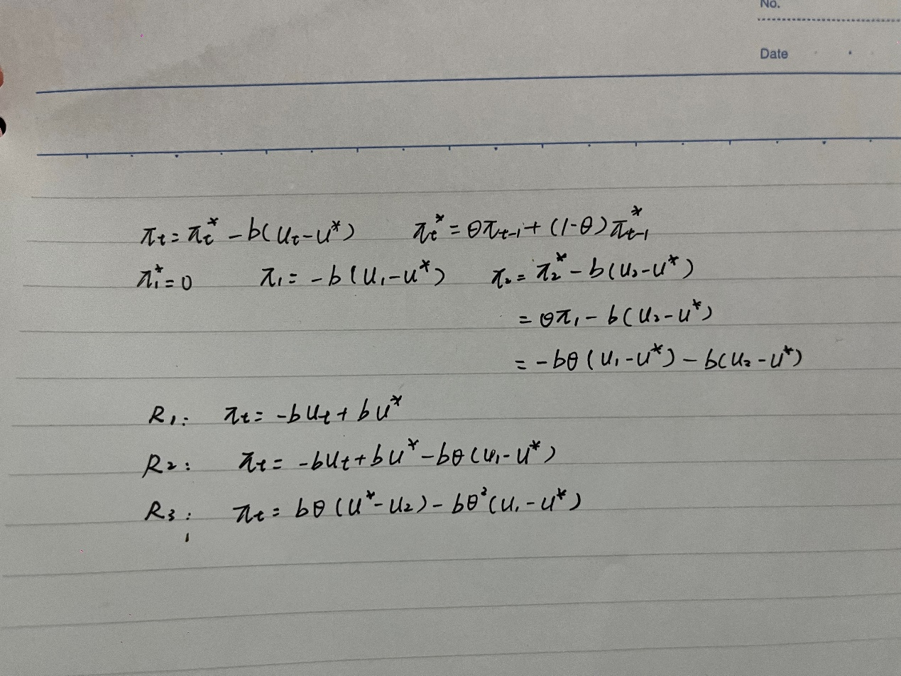

假设初始情况下，经济处于自然失业率水平， 政府实施财政政策或货币政策降低失业率，通胀率上升至。民众对通胀形成预期，曲线变为R1。在新的预期下，失业率慢慢又变回。

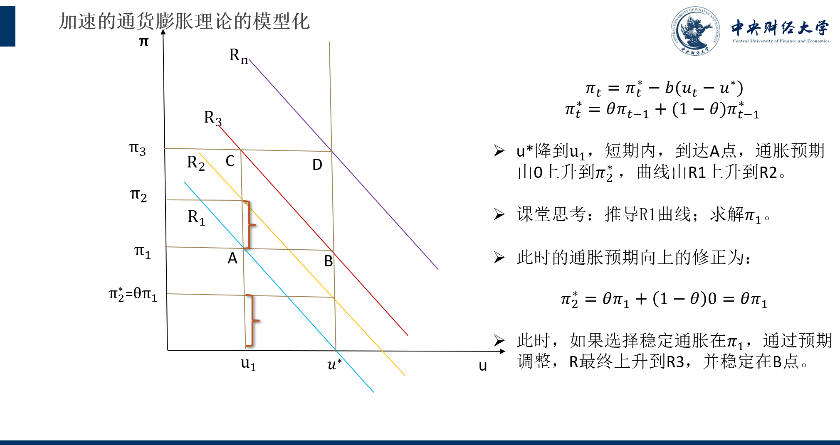

**3.**

社会保险税的增加主要影响的是PI和DPI，因为它减少了个人在支付税收后的净收入和可支配收入。

**4.**

**从生产角度来看，**GDP是所有生产活动的总和，包括农业、制造业、服务业等各个部门的产出。

**从收入角度来看，**GDP是所有生产要素收入的总和，包括劳动收入、资本收入、地租等。

**从支出角度来看，**GDP是所有最终商品和服务的总支出。

一方面，产出等于收入是因为生产过程中创造的价值可以转化为各个生产要素的收入；另一方面，产出等于支出是因为生产的商品和服务最终都会被消费、投资或出口，这些支出反映了对生产活动的需求。因此“产出等于支出”、“产出等于收入”。

**5.**计划的储蓄和计划的投资是经济主体基于当前和预期的经济状况所做的计划。而实际的储蓄和实际的投资是在特定时期内实际发生的储蓄和投资。计划的储蓄和投资可能由于各种原因（如预期外的经济变化）与实际的储蓄和投资不匹配。

**6、**资本边际效率（MEC）是一种贴现率，这种贴现率正好使一项资本品在使用期内各阶段预期收益的现值之和等于这项资本的供给价格或者重置成本。（PPT上的）

资本边际效率的计算公式为： MEC=预期收益的现值/资本投资成本

根据经济学中的收益递减规律，当不断增加一种生产要素（如资本）而保持其他要素不变时，该要素的边际产出会逐渐减少。在资本投资的情况下，随着资本存量的增加，每增加一单位资本所带来的额外产出会逐渐减少。

**7、**

充分就业（Full Employment）并不是指百分之百的就业，当一个经济体中不存在周期性失业，所有失业都是摩擦性失业和结构性失业时，则该经济体便达到了充分就业。

实际失业率=摩擦性失业率+结构性失业率+周期性失业率=自然失业率+周期性失业率

充分就业情况下的失业率被称为自然失业率。

**8、**

（1）在短期内，菲利普斯曲线通常呈现为一条向下倾斜的曲线，表明失业率与通货膨胀率之间存在负相关关系。这意味着在短期内，可以通过货币政策或财政政策来影响失业率，进而影响通货膨胀率。

长期菲利普斯曲线通常被看作是一条垂直线。在长期内，由于人们会调整他们的预期，通货膨胀率将趋向于其长期趋势水平，而与失业率无关。这意味着，长期政策不能通过牺牲通货膨胀来降低失业率，因为最终失业率会回归到其自然水平，而通货膨胀率会恢复到预期水平

1. P156
2. 所谓滞胀,其含义是经济体出现了高失业率（停滞）与高通货膨胀率并存的现象

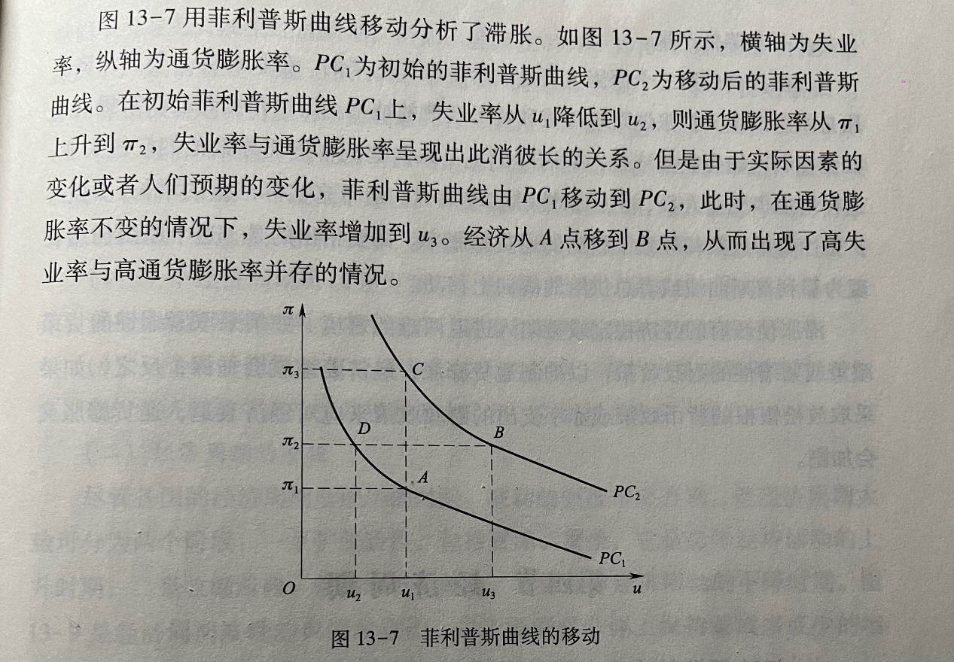

**9.** 